|  |  |  |  |  |  |
| --- | --- | --- | --- | --- | --- |
| **주차** | 19 | **기간** | 10.31~11.06 | **지도교수** | (서명) |
| 이번주 한일 요약 | 지브러쉬 연습 | | | | |

<상세 수행내용>

목요일날 하굣길에 넘어지는 충격으로 노트북이 고장나서 수리를 맡기고 월요일부터 작업을 하였다. 컴퓨터를 못쓰는 동안에는 제안서를 조금 수정하고 맵에 대해 생각해봤으며 그 후에는 모델링 수업에 배운 몸통 근육표현에 대해서 다시 공부하였다.

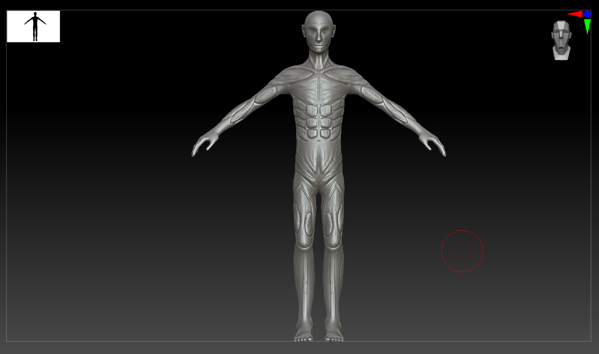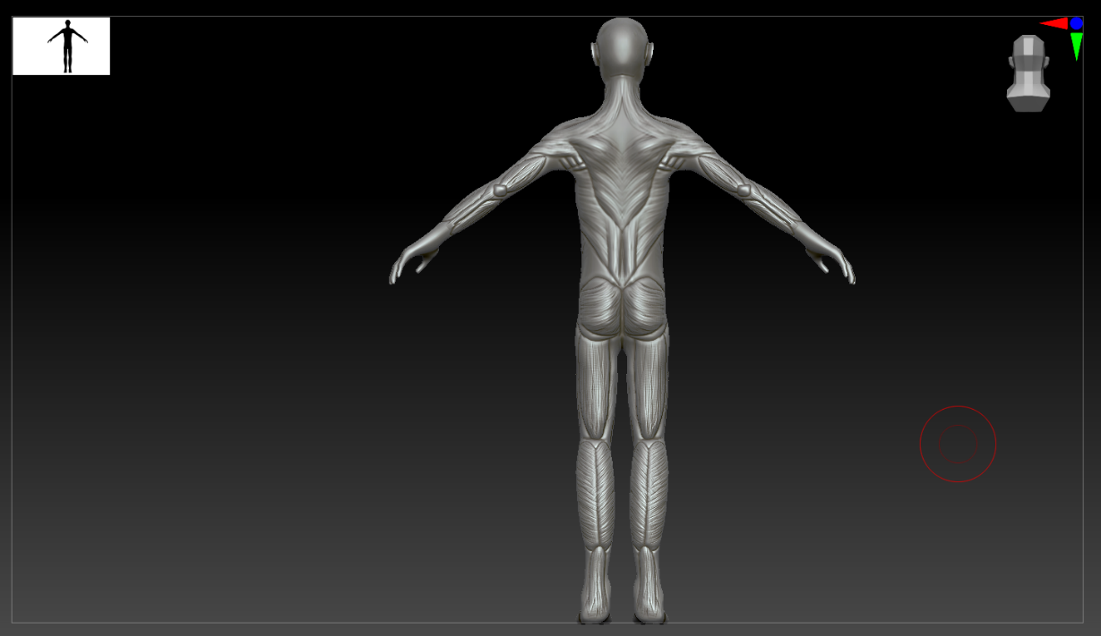

근육 표현을 위해 아래의 이미지를 참고하였다.

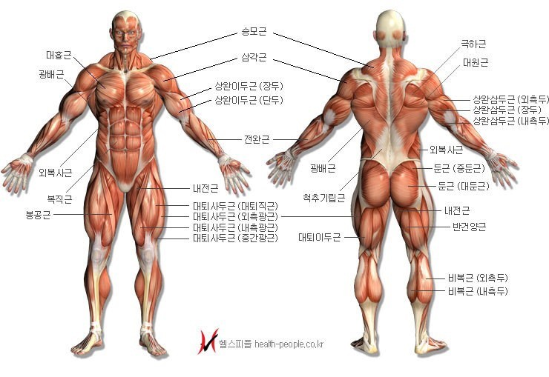

|  |  |  |  |
| --- | --- | --- | --- |
| **문제점 정리** |  | | |
| **해결방안** |  | | |
| **다음주차** | 20 | **다음기간** | 11.06 ~ 11.12 |
| **다음주 할일** | 모델링 및 지브러쉬 연습 | | |
| **지도 교수**  **Comment** |  | | |